Праздник «Летние фантазии»
В МБДОУ «Детский сад № 6 «Светлячок» проходил конкурс по благоустройству игровых площадок «Летние фантазии». Во время ремонтных работ, благодаря творчеству и умению родителей, прогулочные участки пополнились игровым оборудованием. Стойка с баскетбольным кольцом, зоны для метания, зоны для отдыха детей, малая игровая форма – машина, качели-карусели. Также родители проявили инициативу в озеленении территории детского сада.
Завершением конкурса стал праздник с участием родителей «Летние фантазии», на котором было множество творческих, соревновательных между командами взрослых, конкурсов, выступление детей с музыкальными номерами и, конечно же, награждение победителей.
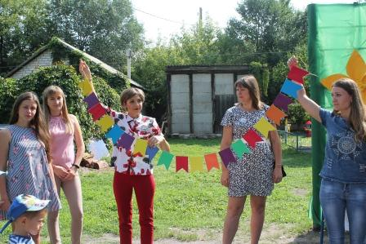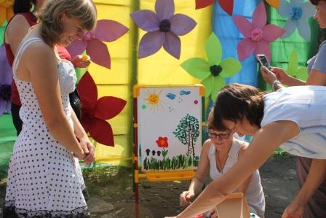

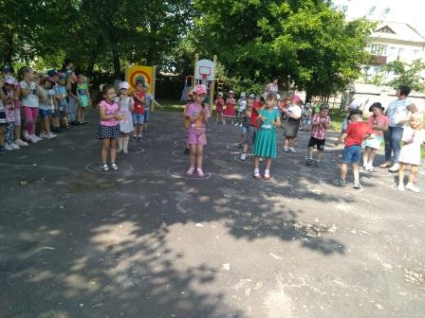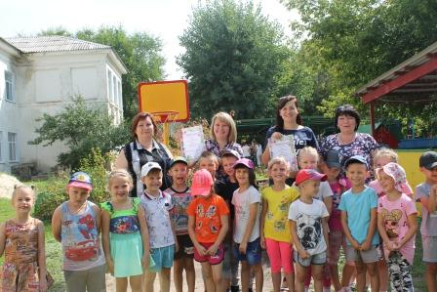

Праздник получился ярким, весёлым и интересным!!!
Спасибо родителям за доброту и отзывчивость!

